- Aşağıdaki varlıkların adlarında “d - D ” sesinin geçtiği resimlerin altındaki kutucuğu işaretleyiniz.
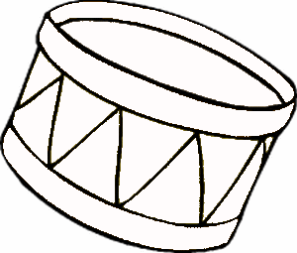
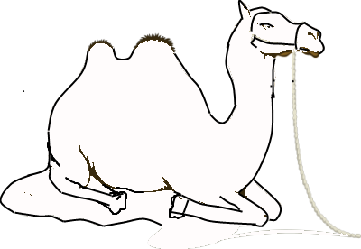




d

D

d d d d d d d d d
d d d d d d d d d
d d d d d d d d d d d Dd d d d d d d dd d d d Dd d d d d d Dd d Ddd

D D D D D D D D D
D D Dd Dd D D Dd
d dd Dd dd dd Dd dd
Dd d dd dd Dd dd Dd

- Aşağıdaki tablodaki “ d “ seslerini yuvarlak içine alınız.
i

D

d
d
db
D
d
d
ü
f
d
e1
ş
l
ı
g
d

- İçerisinde “d “ sesi geçen kelimelerin altındaki kutucuğu işaretleyiniz.
dadı
dayı
ada
ad
kadın

7, 8, 9 RAKAMLARINI TEKRAR EDELİM!..

1. Aşağıdaki varlıkların kaçar adet olduklarını altlarına yazınız.


………………
………………
………………

2. Aşağıda verilen sayı kadar şekil işaretleyiniz.
…..…7…..
………8……..
……9……..

3. Aşağıdaki sayılarla varlıkları eşleştiriniz.
9

7
8

4. Aşağıdaki rakamları tekrar yazarak ve okuyunuz.
8
9
7
1
2
3
4
5
6

10 SAYISINI ÖĞRENELİM!..

1. Aşağıdaki varlıklardan 10 tane olanlarını işaretleyiniz.

2. On sayısını yazılış yönlerine dikkat etmek suretiyle üzerinden giderek yazınız.
10

10

10
10

10

10

10

10
10

10

10

10

10
10

10

10

10

10
10

10

3. Her şeklin içinde kaç tane varlık olduğunu örnekteki gibi altına yazınız.
10
...
…
...
...

